Семинар по повышению квалификации преподавателей
II Семинар по методике преподавания информатики и информационных технологий
23-28 марта, 2008 г.
Славутич, Украина

Семинар учителей информатики в Славутиче начал свою работу 23 марта 2008 года на базе учебного центра DCC в Славутиче (директор - Салий Л.) . Двадцать два преподавателя школ сети ОРТ из России, Украины, Молдовы и Кыргызстана приехали в Славутич (Украина) на второй семинар программы из серии по программе "Teacher Training", посвященный методике преподавания информатики и информационных технологий.

В день открытия участников семинара поприветствовали Мэр города Славутича Владимир Удовиченко и депутат Верховной Рады Украины Ксения Ляпина.

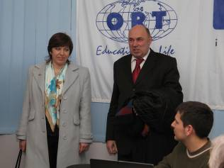

Семинар также посетили Директор представительства Всемирного ОРТа в Украине В.Р.Лещинер и финансовый директор представительства В.А.Бешлега.
Подготовка семинара началась задолго до его открытия. Был открыт форум, на котором было организовано общение участников семинара в теме «Давайте познакомимся», обсуждались и предлагались злободневные для данной группы учителей темы, выдвигались и предлагались лекторы, формировалась программа. В теме «Изюминки урока информатики» учителя описывали методы и приемы для решения конкретных методических задач, обменивались опытом использования различного программного обеспечения. Регулярно публиковалась информация о ходе подготовки семинара, логистике, культурной программе, посещение бассейна, погоде и т.д.

Первый день был посвящен обзору педагогических технологий, составляющих понятие «обучение в сотрудничестве» и «кооперативное обучение» и методике преподавания в начальной школе. В конце дня состоялся круглый стол, в ходе которого учителя обменялись своими методическими находками с коллегами, были обсуждены наиболее удачные приемы и способы обучения навыкам работы с информацией.

Второй день был посвящен использованию ИКТ в преподавании других предметов: математики, географии, во внеклассной работе, в проектной деятельности. Тьютор программы "Обучение для будущего" С.Хачатрян (Технологический Центр ОРТ в школе № 144, «Ор Авнер Хабад Любавич им. Леви Ицхака Шнеерсона, Днепропетровск) рассказала о практико-ориентированных методиках обучения компьютерной грамотности, используемых в работе тьюторов программы. С.Филиппов (Средняя школа № 550, ОРТ «Шорашим», Санкт-Петербург) рассказал об успехе учащихся школы на соревновании по робототехнике в Тайване и организовал практическую работу в малых группах по основам робототехники.
В ходе третьего дня работы семинара участники познакомились с общими вопросами преподавания информатики: рекомендации по использованию ИКТ для подготовки учебных материалов (Мичурин А., Технологический Лицей ОРТ им. Б.З.Герцля, Кишинев), опыт использования NetMeeting на уроках информатики (Беломенова А., Технологический Лицей ОРТ им. Б.З.Герцля, Кишинев), ИКТ в профессиональной деятельности учителя (Пародина О., средняя школа № 42, ОРТ «Гешер», Самара) и т.д. Во второй половине дня для участников семинара была организована экскурсия в город Чернигов.
Темой четвертого дня была методика обучения веб-дизайну и компьютерной графике. О новых методических подходах учебника Дуванова и опыте обучения в сетевом университете Роботландия рассказала О.Тузова (Средняя школа № 550, ОРТ «Шорашим», Санкт-Петербург). Участники семинара также попрактиковались в создании учебных материалов в графических пакетах.

Последний день посвящен использованию возможностей Mooddle в учебном процессе, вручению сертификатов, анкетированию. В завершении работы семинара был проведен круглый стол, в ходе которого участники отметила отличную организацию семинара, интересное и полезное содержание, четкую работу оргкомитета, хорошие условия проживания и т.д.
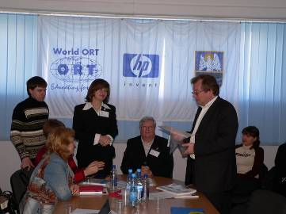

Отзывы участников в анкетах:
«Семинары очень полезны для учителей! Пожелание: проводить семинары тематически» (О.Кот, Одесса)
«»Хотелось бы подробнее изучить робототехнику. Все было замечательно и полезно» (Булаева А, Москва)
«Большое спасибо организаторам семинара за возможность узнать о достижениях своих коллег и о новых методах и средствах обучения и за очень интересные материалы» (Никулина Л)
«Снова попасть на следующий семинар и участвовать в его работе. Спасибо всем организаторам и участникам семинара» (Раковщик А)
«Большое спасибо, семинар – отличный, появилось много идей. Такие семинары очень полезны, держат в «тонусе» (Дмитриева Л).
На форуме от директора Центра в Кишиневе В.Кириллова оргкомитет получил благодарность:
«Лариса! (та, что украинская) Марина! Аня! ...
Я, к сожалению, не знаю всех имен, написание которых я должен завершить восклицательно.
Спасибо!
Я давно уж не помню таких горящих глаз у наших учителей. Вот, собственно, за глазки и - спасибо!
Так держать!»

Вывод: семинар прошел успешно. Выбранная методика отбора и классификации тем программы через форум доказала свою эффективность. Личная заинтересованность участников семинара в ими же предложенных темах значительно повысили мотивацию к происходящему на занятиях: как к лекциям и сообщениям, так и к практическим работам.

